

Universitas Dian Nuswantoro Semarang,

Fakultas Teknik Informatika,

Proyek Perangkat Lunak (UTS)

Nama : James Victorio

NIM : A11.2020.13209

Kelas : A11.4605

## Abstract

Pada Era globalisasi, makin banyak transaksi-transaksi yang di lakukan secara online. Sala satu perusahaan yang memanfaatkan service tersebut adalah Tokopedia.

Tokopedia adalah sebuah perusahaan e-commerce yang menjual berbagai barang yang bisa orang-orang dapatkan di shopping mall, atau toko-toko di sekitar mereka, namun tanpa perlu datang ke toko itu secara langsung. Secara menyeluruh, Tokopedia memiliki 3 fitur utama yang sangat penting yaitu fitur penampilan barang, pembayaran, dan fitur pelaksanaan pengiriman.

Dari fitur-fitur tersebut, report ini akan memberi proposal singkat yang terdiri dari detail perencanaan seperti project charter, WBS, Gant chart, Estimasi Biaya, Potensi resiko, memenuhi request stakeholder yang terlibat, dan software development lifecycle.

## Rumusan Masalah

Dari latar belakang tersebut, ada beberapa permasalahan yang harus di tangani seperti cara men maximise produktifitas, resiko-resiko yang dapat terjadi ketika pembuatan project, dan memenuhi request dari stakeholder yang terlibat.

## Lokasi projek

Projek ini akan di jalankan Sebagian besar secara virtual , dengan google meet, Microsoft Teams, dan aka nada meeting mingguan yang di adakan secara offline di Just coffee, JKI.

## Pembahasan Projek

## Project Charter

Nama Projek : “3F Tokopedia”

Deskripsi : Judul di atas di buat dengan arti 3F sebagai 3 Fitur yang akan di bahas, dengan Tokokedia sebagai nama dari perusahaan yang di pilih untuk pembahasannya.

Di buat oleh : James Victorio

Tanggal : 4/27/2022

Objective : Membuat rancangan projek yang melibatkan 3 Fitur utama Tokopedia yang di pilih seperti: fitur penampilan barang, pembayaran, dan fitur pelaksanaan pengiriman.

Asumsi : beberapa member menjadi tidak cooperative atau alas an lain yang tidak memungkinkan member tersebut untuk berpartisipasi, prototype tidak sesuai dengan keinginan Stakeholder.

Projek Scoope : 3(tiga) fitur yang telah di sebutkan: penampilan barang, pembayaran, dan fitur pelaksanaan pengiriman, dan dapat di itnegrasikan ke aplikasi yang sudah ada.

Exclusion : Tidak membuat U.I,

Milestone : Barang bisa masuk ke database , Barang bisa di tampilkan, barang Bisa di process ke pembayaran, aplikasi bisa terhubung dengan media pembayaran speerti bank atau e-wallets lainnya, Di teruskan ke pengiriman, penjual bisa menyerahkan barang ke pengirim, pengiriman di lakukan, pembeli bisa konfirmasi barang di terima.

Estimasi Biaya : Rp. 6.000.000 (enam juta).

Estimasi waktu : 2(Dua) Bulan

## Software Development Life Cycle

Lifecycle Development untuk project ini akan menggunakan metode scrum, dan akan di visualisasikan dengan menggunakan gantt chart, dan WBS diagram.

### **Gantt Chart:**

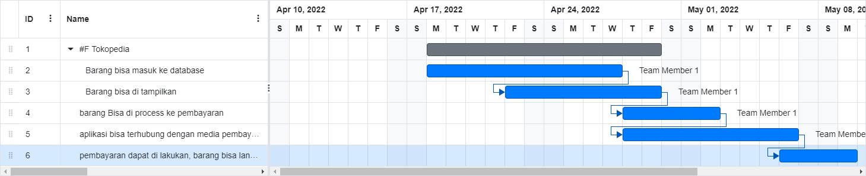

## WBS diagram:

Dari diagram – diagram tersebut, bisa di lihat bahwa dengan menggunakan metode scrum, process-process pembuatan 3 fitur utama Tokopedia telah di bagi menjadi beberapa processes lainnya yang masing-masing membutuhkan waktu sekitar satu minggu.

## Penutup:

Dari paloran proposal diatas, di harapkan bahwa investor-investor dapat mengerti dn mengikuti process-process software development dari project 3F Tokopedia ini. Dengan demikian, para member proyek ini dapat bekerja secara optimal, dan segala kebinggungan milik para stakeholder dapat teratasi dan dapat melihat apa yang dapat di nantikan. Sekian, Terimakasih.